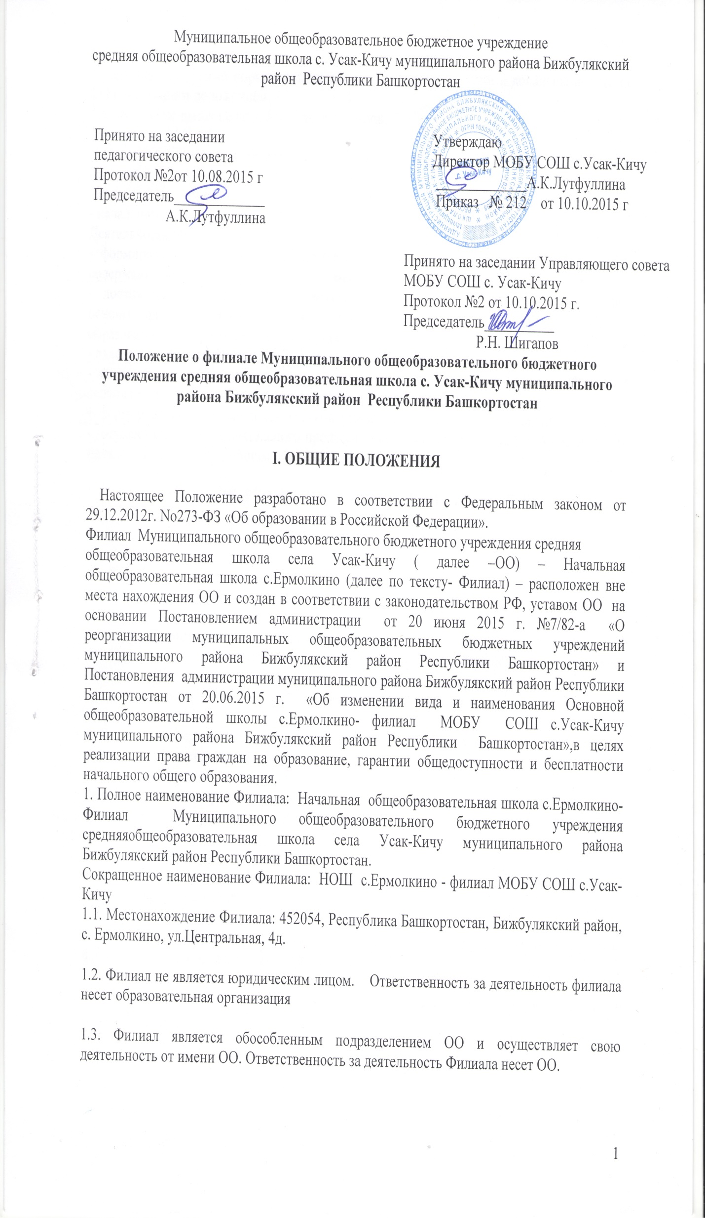

1.4. В своей деятельности Филиал руководствуется Гражданским кодексом Российской Федерации, Федеральным законом от 29.12.2012 № 273-ФЗ "Об образовании в Российской Федерации" и другими нормативными правовыми актами, уставом и локальными актами ОО и настоящим положением.
1.5. Филиал не имеет печати, бланков и штампов.

2.Основным предметом деятельности Филиала является реализация образовательных программ:
-дошкольного образования
- начального общего образования,
Деятельность Филиала направлена на:
- формирование культуры обучающихся на основе усвоения обязательного минимума содержания общеобразовательных программ:
- достижение обучающимися соответствующего образовательного уровня, создание основы для осознанного выбора и последующего освоения профессиональных образовательных программ выпускниками Филиала;
- адаптацию обучающихся к жизни в обществе;
- воспитание у обучающихся гражданственности, трудолюбия, уважения к правам и свободам человека, любви к окружающей природе, Родине, семье;
- формирование у обучающихся навыков и привычек здорового образа жизни;
- осуществление образовательного процесса путем обеспечения преемственности между начальным и основным общим образованием.
II. СОЗДАНИЕ, РЕОРГАНИЗАЦИЯ И ЛИКВИДАЦИЯ ФИЛИАЛА.
СТРУКТУРА ФИЛИАЛА
3. Филиал создается, реорганизуется, ликвидируется учредителем образовательной организации.
4. Создание филиала для ведения образовательной деятельности осуществляется при наличии учебно-материальной базы, кадрового состава, информационного и социально-бытового обеспечения образовательного процесса, соответствующих требованиям, предъявляемым к образовательной организации общего образования.
5. Решение о создании, реорганизации и ликвидации филиала принимает и утверждает учредитель образовательной организации.
Решение о создании филиала может быть принято учредителем на основании ходатайства образовательной организации. В этом случае необходимо представить следующие материалы:
а) социально-экономическое обоснование создания и функционирования филиала, перспективы его развития;
б) выписку из решения органа самоуправления образовательной организации о создании филиала с указанием наименования филиала;
в) перечень образовательных программ с указанием сроков обучения и численности предполагаемого контингента обучающихся;
г) сведения о необходимом кадровом обеспечении;
д) копии документов, подтверждающих наличие необходимой учебно-материальной базы (при аренде образовательной организацией для нужд филиала объектов собственности, закрепленных за другим государственным или муниципальной образовательной организации, требуется согласие совета другой образовательной организации).
6. Наименование филиала устанавливается при его создании.
7. Филиал может быть переименован учредителем образовательной организацией на основании ходатайства образовательной организации.
8. Филиал создается, реорганизуется, переименовывается и ликвидируется в соответствии с законодательством Российской Федерации и международными договорами Российской Федерации.
9. Наименование филиала, его местонахождение, реквизиты распорядительного документа учредителя о создании, реорганизации, переименовании филиала вносятся в устав образовательной организации в установленном порядке.
10. Филиал может иметь в своей структуре библиотеку и другие подразделения.
Порядок создания, реорганизации и ликвидации структурных подразделений филиала определяется положением о данном филиале или уставом, локальными актами образовательной организации.
III. УПРАВЛЕНИЕ ФИЛИАЛОМ
11. Управление филиалом осуществляется в соответствии с законодательством Российской Федерации, настоящим положением, локальными актами и уставом образовательной организации.
По решению Управляющего Совета может быть создан выборный представительный орган - совет филиала. Порядок формирования, полномочия и организация деятельности совета филиала определяются уставом образовательной организации.
IV. ОБРАЗОВАТЕЛЬНАЯ ДЕЯТЕЛЬНОСТЬ ФИЛИАЛА
12. Филиал, осуществляющий образовательную деятельность, может реализовывать одну или несколько образовательных программ в частичном или полном объеме по различным формам обучения при наличии соответствующей лицензии.
13. Организацию приема в филиал осуществляет приемная комиссия образовательной организации в порядке, определяемом правилами приема в данную образовательную организацию.
При приеме документов от поступающих на обучение в филиале по образовательным программам, реализуемым в частичном объеме, образовательная организация обязана ознакомить поступающих и их родителей (законных представителей) с условиями приема, обучения и завершения обучения.
Зачисление в состав обучающихся филиала осуществляется приказом директора образовательной организации.
14.В документах об образовании наименование филиала не указывается.

Лист ознакомления с локальным актом с работниками школы «Положение о филиале Муниципального общеобразовательного бюджетного учреждения средняя общеобразовательная школа с. Усак-Кичу муниципального района Бижбулякский район Республики Башкортостан»

№ п/п | Ф.И.О работника | Дата | Подпись
1. | Лутфуллина Ануза Камилевна | 10.10.2015г.
2. | Фасхиева Зиля Рифгатовна | 10.10.2015г.
3. | Кашапова Алсу Рамиловна | 10.10.2015г.
4. | Гайзуллина Флюра Минулловна | 10.10.2015г.
5. | Гимазова Алсу Фаузяровна | 10.10.2015г.
6. | Мирсаяпова Райля Ахунзяновна | 10.10.2015г.
7. | Мухаррямова Флюра Шайдулловна | 10.10.2015г.
8. | Мухаррямова Руфина Рафаэловна | 10.10.2015г.
9. | Низамиев Разиф Рашитович | 10.10.2015г.
10. | Нуриева Зухра Табрисовна | 10.10.2015г.
11. | Петрова Ирина Николаевна | 10.10.2015г.
12. | Сергеева Татьяна Валериевна | 10.10.2015г.
13. | Садыкова Залифа Таухетдиновна | 10.10.2015г.
14. | Смолова Елена Григорьевна | 10.10.2015г.
15. | Сергеева Анастасия Борисовна | 10.10.2015г.
16. | Фахрисламова Роза Ягафаровна | 10.10.2015г.
17. | Фаррахова Фанура Рашитовна | 10.10.2015г.
18. | Хасанов Фаиз Тимерханович | 10.10.2015г.
19. | Хуснутдинов Абузар Ягафарович | 10.10.2015г.
20. | Хакимова Расима Рафиковна | 10.10.2015г.
21. | Султанова Гузель Кабировна | 10.10.2015г.
22. | Юлкина Светлана Николаевна | 10.10.2015г.
23. | Шигапова Гузель Маратовна | 10.10.2015г.
24. | Сергеев Петр Анатольевич | 10.10.2015г.
25. | Спирдонова Людмила Виталиевна | 10.10.2015г.
26. | Николаева Ильвира Венировна | 10.10.2015г.
27. | Петров Владимир Васильевич | 10.10.2015г.
28. | Яковлева Валентина Костантиновна | 10.10.2015г.
29. | Петрова Галина Петровна | 10.10.2015г.

ДОКУМЕНТ ПОДПИСАН ЭЛЕКТРОННОЙ ПОДПИСЬЮ
СВЕДЕНИЯ О СЕРТИФИКАТЕ ЭП
Сертификат | 603332450510203670830559428146817986133868575913
Владелец | Лутфуллина Ануза Камилевна
Действителен | С 25.02.2021 по 25.02.2022

